Анализ воспитательной работы школы за 2018 – 2019 учебный год
МБОУ ООШ п. Алханчурт
Воспитательная работа в школе осуществляется через содержание образования, внеклассную и внешкольную педагогическую работу. В связи с этим в нашей школе существует воспитательная система, которая позволяет грамотно спланировать и организовать воспитательную деятельность, как в школе, так и в классе.

Основаниями для осуществления воспитательной деятельности в школе являются следующие основные нормативно-правовые документы:
- Конвенция о правах ребенка;

- Конституция Российской Федерации;

- Закон Российской Федерации от 29.12.2012г № №273-ФЗ «Об образовании»;

- Федеральное законодательство «Об охране здоровья школьников»,

- Федеральный закон от 24 июня 1999 г. N 120-ФЗ "Об основах системы профилактики безнадзорности и правонарушений несовершеннолетних",

- Устав МБОУ ООШ п. Алханчурт

- Локальные акты МБОУ ООШ п. Алханчурт

ЦЕЛЬ воспитательной работы, поставленная на 2018-2019 учебный год: создание условий, способствующих формированию полноценной и всесторонне развитой личности

- устойчивым нравственным поведением, мотивированной на активную реализацию творческих и умственных способностей на основе принципов самоуправления.
ЗАДАЧИ:

- Сформировать у детей гражданско-патриотическое сознание, духовно-нравственных ценностей гражданина России;

- Совершенствовать оздоровительную работу с учащимися , прививая навыки здорового образа жизни;

- развивать коммуникативные навыки и сформировать методы бесконфликтного общения;

- Поддержка творческой активности учащихся во всех сферах деятельности, активизация ученического самоуправления, создание условий для развития общешкольного коллектива.

- Совершенствовать систему семейного воспитания, повысить ответственность родителей за воспитание и обучение детей.
Анализ воспитательной работы за 2018-19уч. год основан на результатах изучения эффективности воспитательного процесса по основным видам и направлениям деятельности.
Основные виды воспитательной работы:
-воспитательная работа по направлениям;

-традиционные школьные мероприятия;
-взаимодействие школы с учреждениями социума;
-участие в мероприятиях разного уровня;

- дополнительное образование и общая занятость обучающихся во внеурочное время; -работа методического объединения классных руководителей;

-работа с родителями,
-профилактическая работа;

Вся работа воспитания строится с учетом ценностных ориентаций в различных направлениях:

Направления работы в 2018-2019учебном году:
- Гражданско-патриотическое воспитание
- Духовно- нравственное и воспитание
- Художественно-эстетическое воспитание
- Здоровьесберегающее воспитание
- Экологическое воспитание

Воспитательный процесс в школе осуществляют: 9 классных руководителей, педагог -организатор, педагог-психолог, педагог-библиотекарь .

Педагогами создаётся атмосфера взаимоуважения, поддержки каждого ученика. Классные руководители, администрация школы в своей деятельности придерживаются принципов гуманности и толерантности. Создаются условия для самореализации школьников. Все больше возможностей предоставляется для того, чтобы каждый ребенок мог проявить себя и быть успешным в том или ином направлении.

Подводя итоги выполненной работы за учебный год ,можно считать, что общешкольный план в целом реализованным.

Гражданско-патриотическое воспитание

Основной и неотъемлемой составной частью воспитательного процесса является гражданско-патриотическое воспитание подрастающего поколения. Работа по патриотическому воспитанию проводилась в соответствии с общешкольным планом, осуществляется через систему урочной и неурочной деятельности и призвано воспитать преданность Родине, сформировать уважение к традициям, воспитывать основы гражданского сознания. В этом году он получился очень насыщенным мероприятиями, встречами, включивший в себя: тематические классные часы «Россия-Родина моя», «День народного единства», «Солдат войны не выбирает», «Афганистан в памяти нашей»,; просмотр и анализ фильмов военной тематики; поздравление ветеранов Вов, Днем Защитника Отечества, Днем Победы; 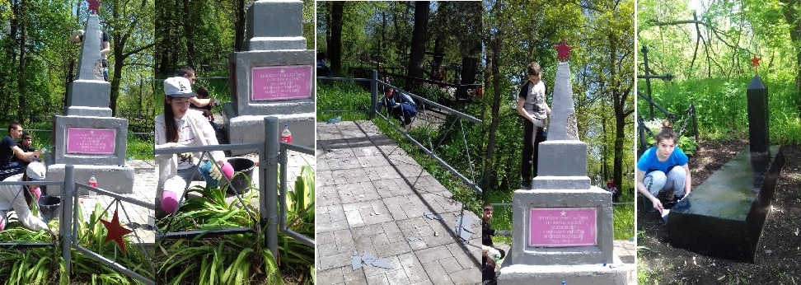операции: «Обелиск». 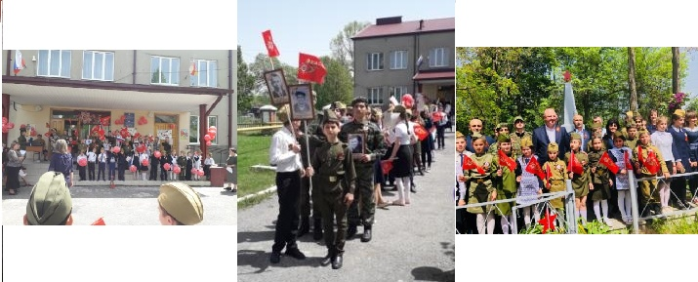
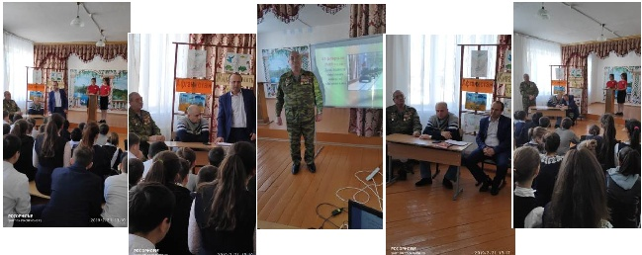
В рамках патриотической акции ко Дню знаний, в школе состоялся Всероссийский урок"Урок России". Учащиеся вспомнили героические страницы истории, выдающихся личностей, способствовавших становлению страны, государственную символику нашей Родины. Были проведены беседы о достопримечательностях России и нашей малой Родины - Северной Осетии - Алании. Использован потенциал школьной библиотеки и разнообразные компьютерные ресурсы (видеофильмы, презентации, музыкальное сопровождение) Богатый, интересный материал помог ребятам прийти к выводу, что Россия будущего – страна больших возможностей для каждого, в ней возможно воплощение в жизнь самых смелых проектов.
3 сентября 2018 года в МБОУ ООШ п. Алханчурт в 1 – 9 классах прошли мероприятия, посвященные Дню Солидарности в борьбе с терроризмом. Мероприятия проводились с целью осознания важности извлечения, уроков
истории для собственного и национального будущего. 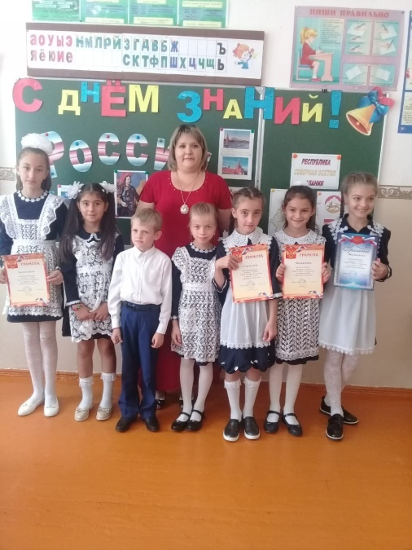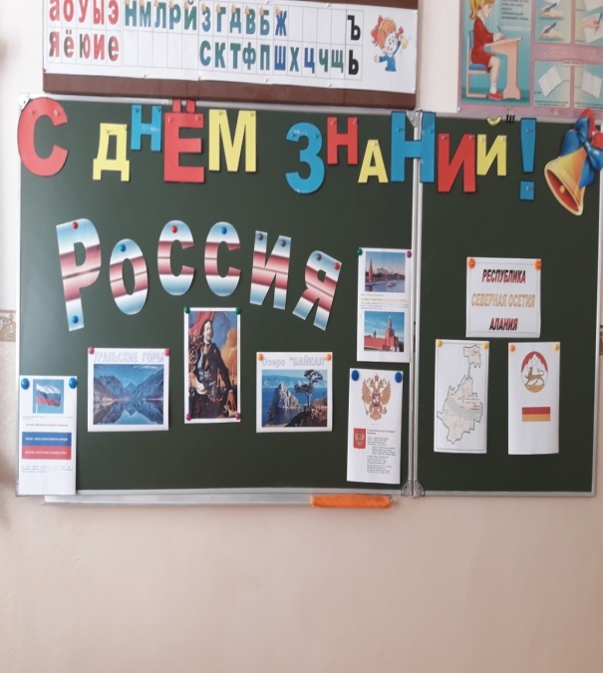

В знак солидарности в борьбе с терроризмом была проведена общешкольная линейка «Слёзы Беслана – трагедия мира», посвященная 14-й годовщине со дня трагедии в Беслане. Ведущие, читали стихи, о влиянии терроризма и экстремизма на детей всей планеты, ребята почтили минутой молчания погибших в Беслане.
Был проведен инструктаж при террористических актах, учебная эвакуация для учащихся 1-9 классов и работников школы из здания на случай террористического акта.
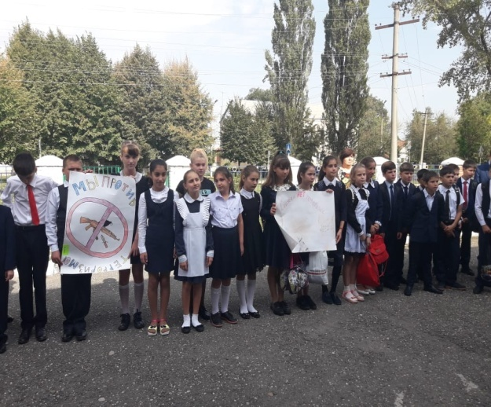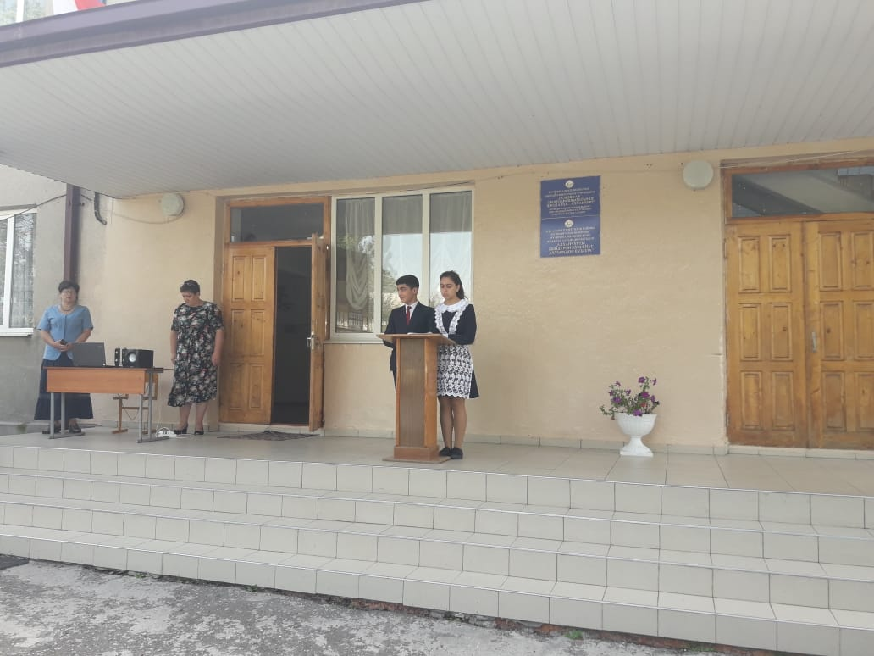
Патриотическое воспитание прослеживается в изучение традиций народа, приобщение к ценностям начинается в начальных классах. Особое место отводится изучению семьи. Приобщение к опыту народного миропонимания закладывает основу для решения ребенком жизненных важнейших вопросов. Изучаются знаменательные даты истории России. В среднем звене классные руководители продолжают традиции, изучаемые в начальной школе, знания ребят о народных праздниках, памятных датах, героическом прошлом России расширяются.
  - целях популяризации идеи единения многонационального народа Российской Федерации через любовь к Родине, к своему народу, к своей истории, в связи с 25-летием главного документа нашей страны 12 декабря 2018 года были проведены мероприятия, посвященные Дню Конституции.

Учителем истории Медоевой Р.Г для обучающихся 8-9-х классов был проведен урок «Знаете ли вы Конституцию РФ?»

Для обучающихся 1-4 х классов классными руководителями были проведены классные часы по знанию Конституции РФ: "Герб, флаг, гимн России"(1-4 кл) "Символы моей Родины"(5-6кл) "Конституция России - Основной Закон государства»(7- 9 кл).

В ходе мероприятий обсуждалось современное толкование российских символов, вопросы важнейших конституционных положений, определяющих права обязанности граждан России. Ребята познакомились с символами государства, правами граждан РФ, историй конституции.

В рамках празднования 25-летия Конституции Российской Федерации, а также в целях определения состояния правовой грамотности, уровня правосознания обучающиеся 9 класса приняли участие в тестировании на знание конституционно-правовых норм.

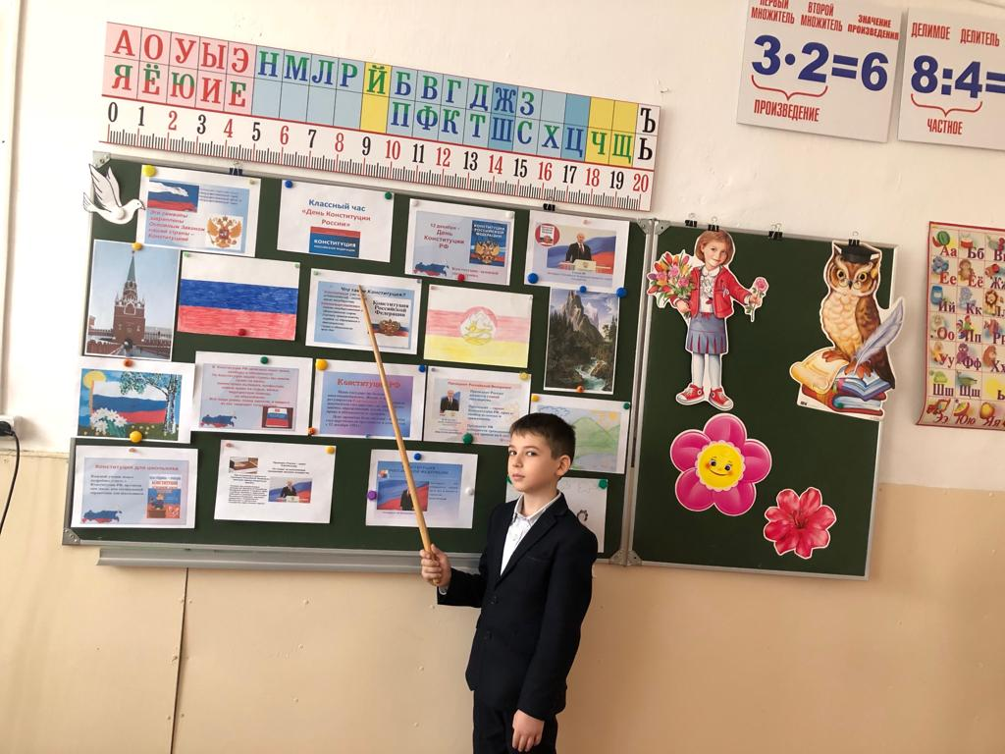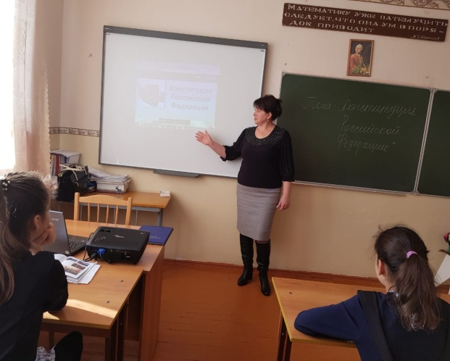

Большая работа по гражданскому направлению проводилась с администрацией с.Михайловское, где были организованы встреча с главой поселения на правовую тему.

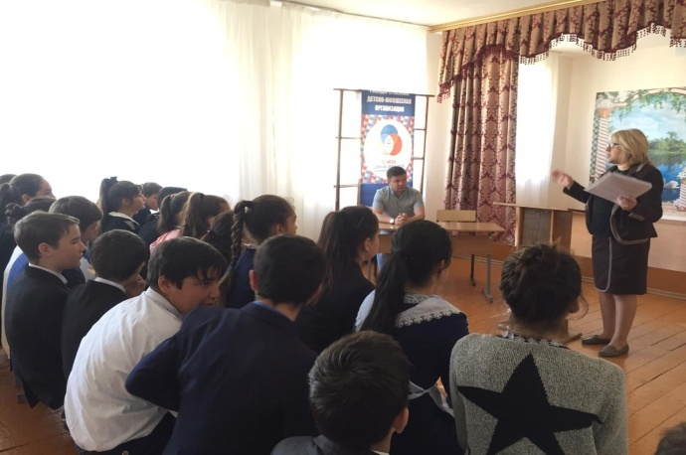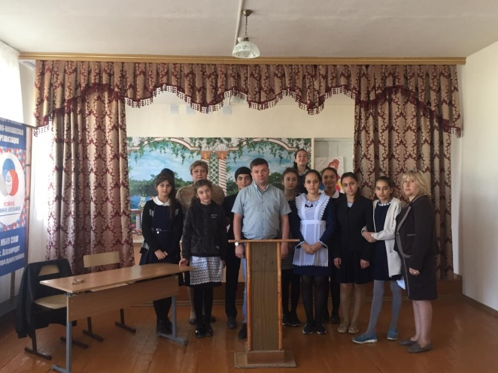

Гражданское самосознание невозможно без будущего самоопределения. В прошедшем году вопросам профориентации уделялось очень большое внимание. Классными руководителями были проведены родительские собрания совместно с детьми, на которых родители представляли различные профессий, в течение года проводились классные часы «Куда пойти учиться», встречи с представителями учебных заведений .

Вывод: гражданско-патриотическое воспитание остается приоритетным направлением в школе. Проведенные мероприятия способствовали выполнению поставленной цели.
Здоровьесберегающее воспитание

Забота о сохранении и укреплении здоровья, формирования здорового образа жизни учащихся также является приоритетным направлением деятельности педагогического коллектива и носит системный характер.

- течение всего учебного года было организовано горячее питание учащихся, обеспечивался оптимальный температурный режим в помещениях, осуществлялся контроль над состоянием техники безопасности, противопожарной безопасности, соблюдением санитарно-гигиенических норм и правил. Все запланированные мероприятия по этому направлению позволяют воспитывать у учащихся потребность в ЗОЖ. Это и профилактика употребления ПАВ, классные часы и диспуты по формированию ЗОЖ, медицинские осмотры, своевременные прививки, профилактика заболеваний, спортивные мероприятия, секции, пропаганда ЗОЖ (рисунки, плакаты, памятки). В целях пропаганды здорового образа жизни и укрепления здоровья, для учащихся школы был проведён День Здоровья. День Здоровья прошел под лозунгом« Здоровье для всех» . Праздник начался с общешкольной линейки, был проведен инструктаж по сохранению здоровья и бережному отношению друг к другу во время проведения намеченных мероприятий. В этот день в школе прошла зарядка для учащихся, провела зарядку Чемпионка Европы 2018 года , чемпионка юношеских Олимпийских игр, бывшая ученица нашей школы Хубулова Ирэна. В 1-9 классах прошли классные часы на тему «В здоровом теле – здоровый дух», «Здоровый образ жизни», «Быть здоровым –значит здраво мыслить» . Для учеников начальной школы были проведены «Веселые старты» , а учащиеся 5-9 классов совместно с классными руководителями прошли этапы спортивных эстафет. Здесь было много увлекательных соревнований, где школьники с энтузиазмом состязались в
скорости.
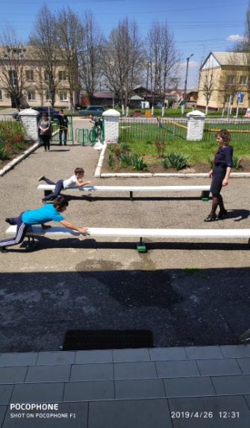.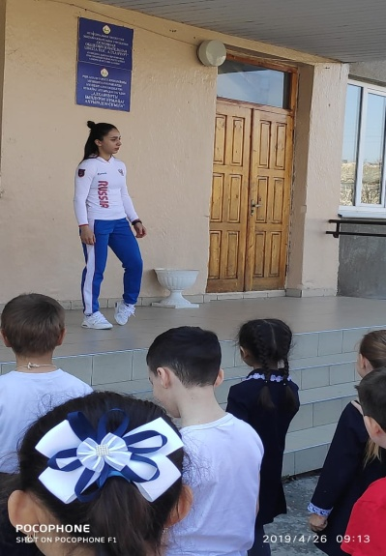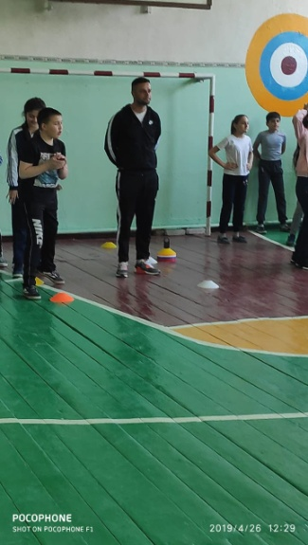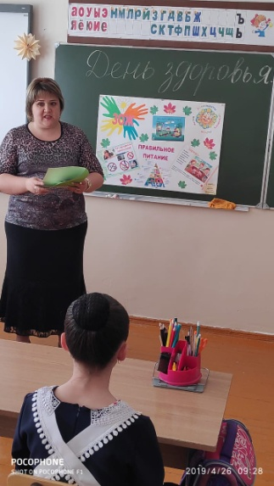

В рамках реализации Общероссийского партийного проекта «Здоровое будущее», учащиеся школы приняли участие в акции «Здоровое питание – активное долголетие». В ходе акции в 9 классе прошел классный час на тему «Здоровое питание». С учащимися 1-4 классов лидеры 9 класса Касоев Артур, Гатаева Виктория, Кокоева Милена провели урок «Секреты правильного питания» . Перед учащимися выступил врач поселковой амбулатории Валиева Залина Джемаловна. 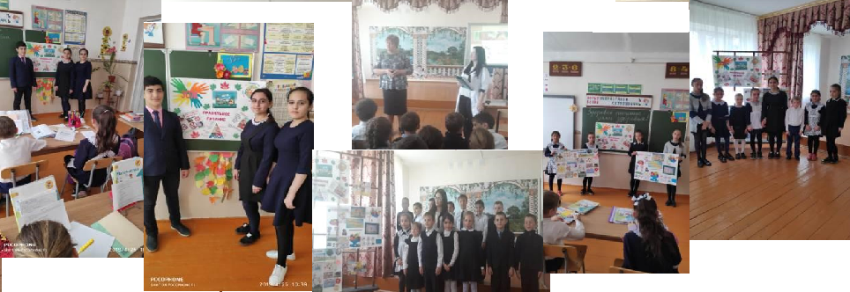

- течение года проводились соревнования по волейболу, баскетболу, футболу. Во время учебных занятий педагоги уделяли большое внимание осанке детей, профилактике глазных заболеваний, проводили физкультминтки.
Большая работа была проведена по профилактике алкоголизма, токсикомании, наркомании, табакокурения, ВИЧ –инфекционных заболеваний, тестирование учащихся 9- го немедицинского потребления наркотических средств, психотропных и других токсических веществ.
В школе прошла Европейская неделя иммунизации под лозунгом: «Защитимся вместе: вакцины действуют.» Прошли следующие мероприятия: Конкурс детского рисунка для учащихся 1-4 кл. «Для чего нужна прививка?», «Я уколов не боюсь!». В 9 классе прошел классный час: «Я говорю вакцинации «ДА»!». С беседой о пользе вакцинации выступил зав. отделением межведомственных связей ГБУЗ «Республиканский центр медицинской профилактики». Цереков Алан Юрьевич.
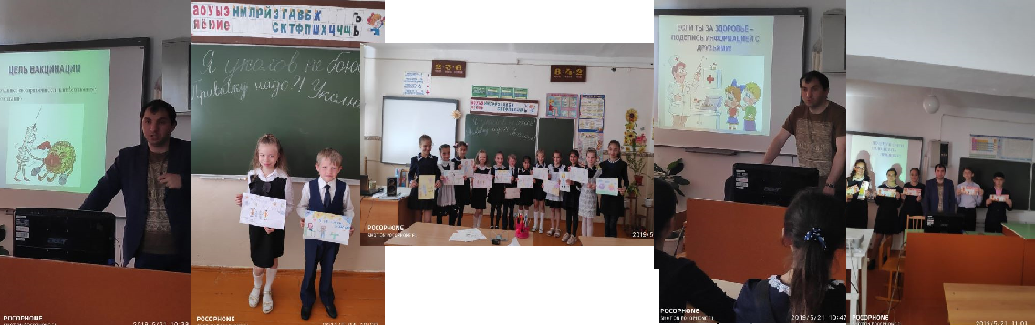

Вывод: Воспитание у подрастающего поколения потребности вести здоровый образ жизни невозможно без профилактической работы, в процессе которой решается важнейшая задача по сохранению здоровья обучающихся. В следующем учебном году работа по здоровьюсбережению будет продолжена в том же направлении.

Экологическое воспитание

Основой экологического воспитания является установление грамотных отношений с природой, обществом, самим собой. Экологическая культура играет важную роль в воспитании личности. Экологическое просвещение, являясь приоритетным направлением работы школы, прививает бережное и чуткое отношение к природе, расширяет знания о природе, формирует навыки поведения в природе, совершенствует умение оказать помощь природе.

Работа по данному направлению подразделяется на теоретическую и практическую.

Практическая деятельность состоит в благоустройстве пришкольной и поселковой территории
. 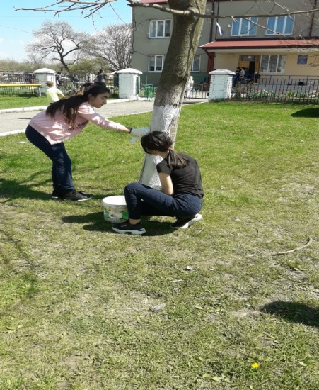 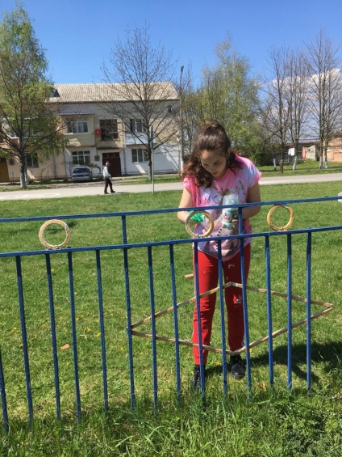 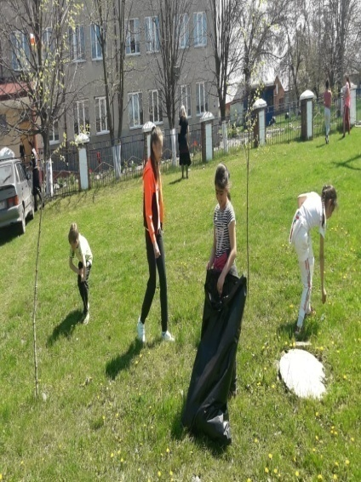

Большая экологическая работа проводится и в начальном звене. Учителя начальных классов проводят с ребятами беседы, викторины, межклассные мероприятия, конкурсы рисунков, стихотворений о природе, поделок из природного материала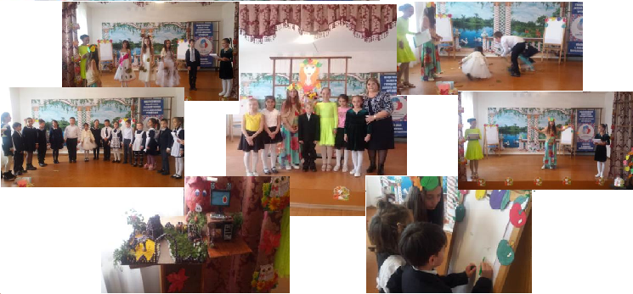

Формирование нравственных основ личности и духовной культуры.
В воспитательной работе важное место занимают общешкольные мероприятия и дела. Цели их разнообразны: нести дополнительную информацию, расширить кругозор, всесторонне развивать личность. Но главная цель - разнообразить внеурочный досуг, вовлечь детей в подготовку и проведение мероприятий. Общешкольные мероприятия - это на самом деле возможность талантливым, артистичным, амбициозным, неугомонным ребятам раскрыться, самопроявиться и самоутвердиться.
В школе стали традиционными следующие мероприятия:
- Праздник «День Знаний»
- День пожилого человека
- День Учителя
- Новогодние праздники
- Праздник «Пусть всегда будет мама»
- Праздник «Последний Звонок»

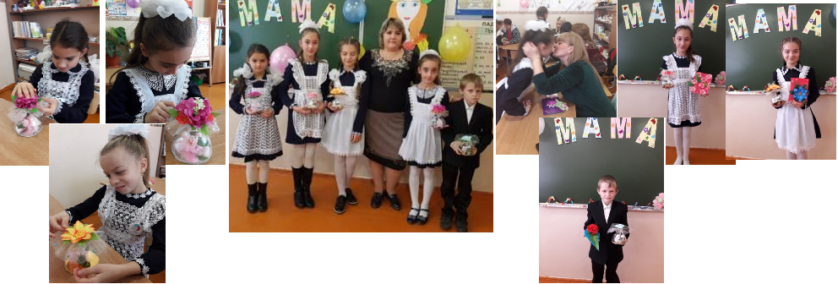

Классными руководителями в течение учебного года проводились тематические классные часы, посвященные нормам морали поведения в обществе и направленные на формирование устойчивой нравственной позиции учащихся. Педагогический коллектив школы стремиться создать благоприятные условия для всестороннего развития личности каждого ученика, отводя определенную воспитательную роль учебно-познавательной деятельности.

Профилактика терроризма, экстремистких проявлений, воспитание толерантности, культуры мира.

Одним из важнейших направлений профилактической работы школы является профилактика экстремизма и терроризма среди учащихся.
Классные руководители1-9 классов проводили беседы, классные часы, направленные на исключение случаев национальной вражды и воспитанию толерантности: «Нам надо лучше знать друг друга», Толерантность – дорога к миру», «Учимся жить в многоликом мире». Профилактика и разрешение конфликтов».

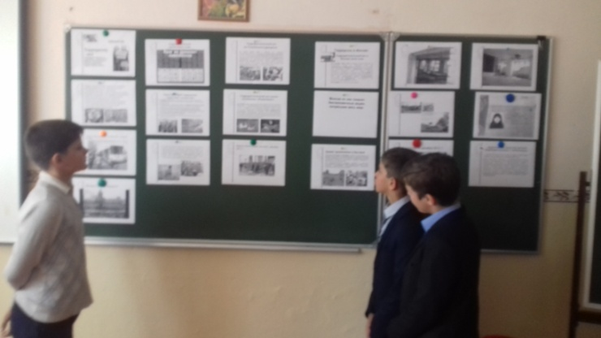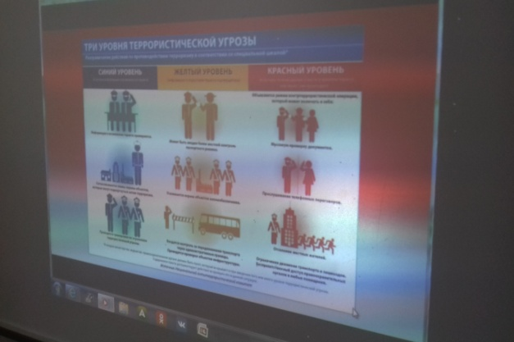

Был проведен инструктаж при террористических актах, учебная эвакуация для учащихся 1-9 классов и работников школы из здания на случай террористического акт. Также в течение учебного года проводятся учебные эвакуации с отработкой действий: обнаружения подозрительных предметов; угроза совершения террористического акта; ЧС. Просматриваются тематические видео материалы по антитеррору.
В целях профилактики экстремизма и терроризма школа взаимодействует с правоохранительными органами, взаимодействует с инспектором ПДН, ГИБДД, отделом по работе с молодежью.
Совместно с о/у ОУР МВД по Пригородному району майором полиции Дарчиевым А.Р. и инспектором ПДН Плиевой Л.Н. была проведена лекция на тему:»Профилактика экстремистских проявлений в молодежной среде».Учащихся ознакомили с основными правилами поведения в условиях теракта, ребята узнали номера телефонов, по которым можно сообщить о готовящихся терактах, подозрительных предметах и людях, а также обратиться за помощью в экстренных случаях . Психологи отдела ГПУ "ЦСМ" Багаева Бэлла и Джимиева Дзера, провели тренинговые занятия по первичной профилактике наркомании. Начальник отдела ГПУ "ЦСМ", Таймазова Лаура провела лекцию по профилактике экстремизма.

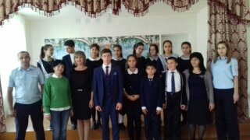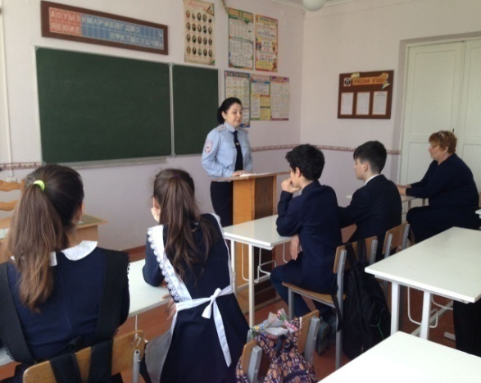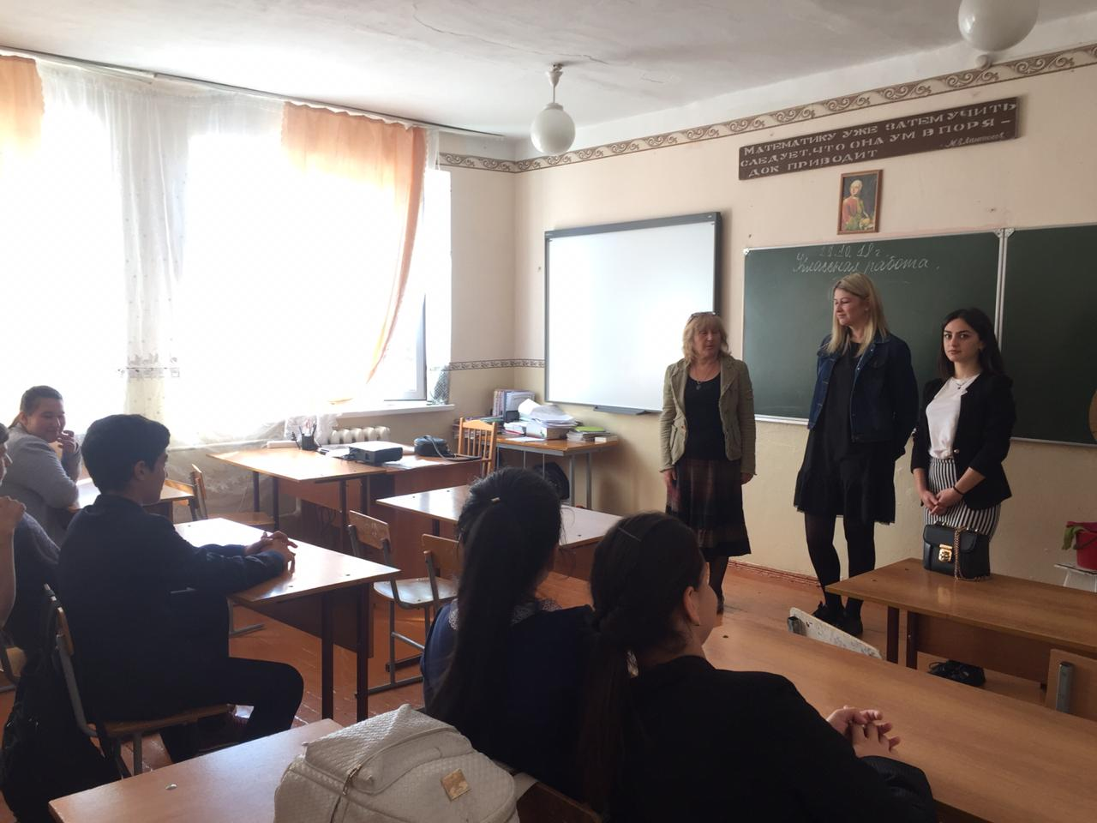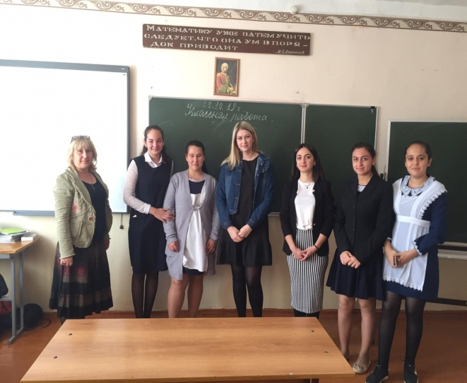

В целях реализации превентивных психолого-педагогических мер, направленных на формирование позитивного отношения к здоровому образу жизни среди учащихся школы прошел месячник психологического здоровья.
Весь месячник проводился в благоприятной и дружелюбной атмосфере. Сопутствующими для этого были различные мероприятия и соревнования между обучающимися, учителями, родителями. В рамках месячника были проведены следующие мероприятия:
1.Для учащихся 1-4 классов занятия с элементами сказко-терапии «Освободим принцессу Доброту»
2.Занятие с элементами тренинга, направленные на снижение конфликтов и выработку конструктивного взаимодействия «Учимся общаться»- для учащихся 7-х классов.
3.Спортивное мероприятие: «Спорт шаг к успеху » для уч-ся 1-5 классов
4 Встреча с начальником социализации и молодежи Таймазовой Л., инспектором ПДН капитаном полиции Каркусовым Т.Г, инспектором ПДН младшим лейтенантом Джагаевой Д.В.Тема беседы :»Наркотикам –Нет». Помимо лекций и бесед для учащихся школы был показан видеоролик о вреде алкоголя, табака и наркотиковдля учащихся 7-9 классов.
5. Перед учащимися 7-9 классов выступил зав. отделом межведомственных и внешних связей ГБУЗ « Республиканского центра медицинской профилактики» Цереков Алан Юрьевич. Он рассказал ребятам не только о вреде алкоголя, но и об ответственности за его употребление.
6. Классный час «Право жить»для учащихся 8-9 классов
7.Конкурс рисунков «Мир в котором я живу»для учащихся 1- 5 классов
.
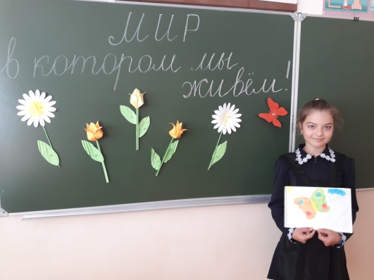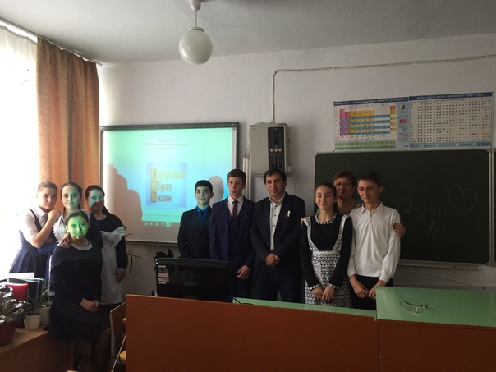

Отсутствие проявлений экстремистского характера среди учащихся школы свидетельствует об успешности предпринимаемой профилактической работы.

Работа с родителями

Воспитательная работа школы не может строиться без учета того, что индивидуальность ребенка формируется в семье. Школа и семья – два важнейших воспитательно-образовательных института, которые изначально призваны пополнять друг друга и взаимодействовать между собой. Процесс развития личности ребёнка наиболее эффективно осуществляется в сотворчестве родителей, педагогов, самих детей. Школа заинтересована в тесном сотрудничестве с семьёй.

На протяжении ряда лет в школе сложилась традиция совместной работы с родителями. 2018-2019учебный год не стал исключением.

Один раз в четверть проводились классные и общешкольные родительские собрания. Тематика общешкольных собраний разнообразна: «Безопасность в сети интернет», «Дорожная безопасность» с приглашением инспектора ГБДД .

На многие родительские собрания приглашались учителя- предметники, администрация школы, педагог- психолог. Учителя-предметники знакомили родителей с особенностями учебных предметов, с целями и задачами, программами, методикой, своими требованиями. Педагогом- психологом школы были даны рекомендации родителям по вопросам: - проблемы адаптации к школе учащихся 1,5, классов,проблемы подросткового возраста , об особенностях подготовки выпускников 9 классов к государственной итоговой аттестации, особенности выбора профессии.
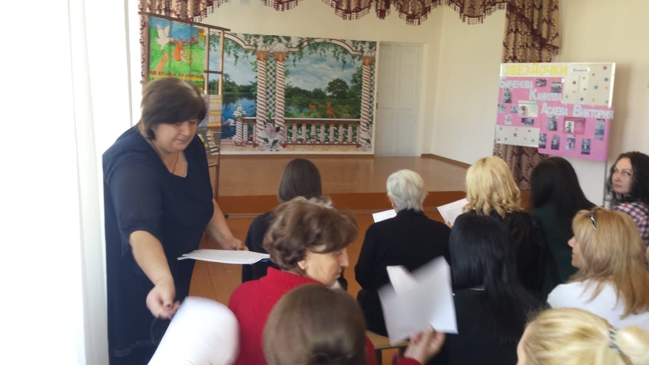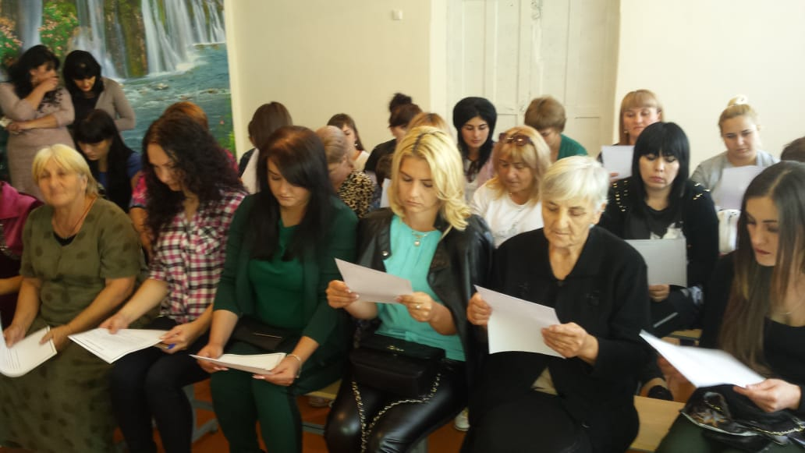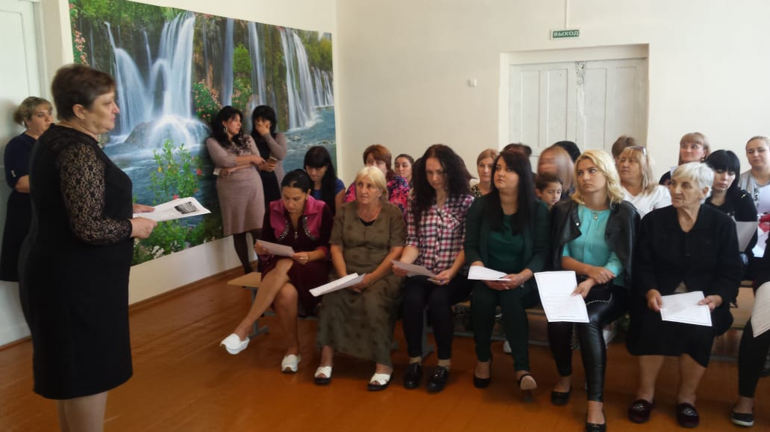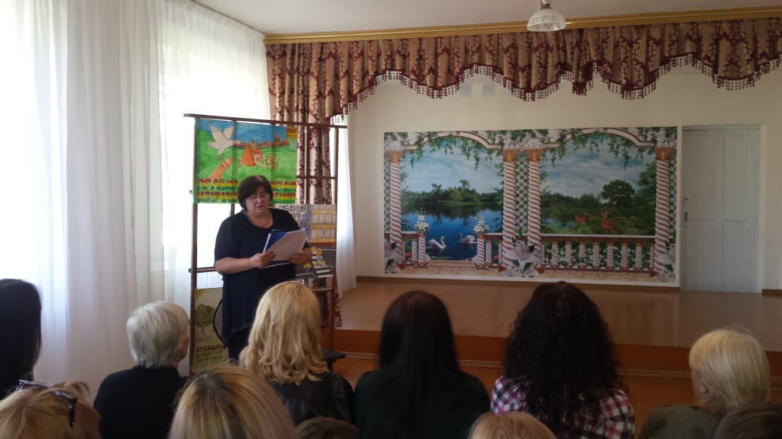

Общие выводы об итогах воспитательной работы в ОУ и задачи
на следующий учебный год

Исходя из анализа воспитательной работы, необходимо отметить, что в целом поставленные задачи воспитательной работы в 2018-2019 учебном году можно считать решенными. Работу школы в этом направлении признать удовлетворительной. На основе тех проблем, которые проявились в процессе работы, можно сформулировать задачи на будущий2019-2020 учебный год:

- Совершенствовать систему воспитательной работы в классных коллективах;

- Продолжить работу, направленную на сохранение и укрепление здоровья обучающихся, привитие им навыков здорового образа жизни, на профилактику правонарушений, преступлений несовершеннолетними;
- Продолжить работу по поддержке социальной инициативы, творчества, самостоятельности у школьников через развитие детских общественных движений и органов ученического самоуправления.

- Дальнейшее развитие и совершенствование системы дополнительного образования в школе.

-Усилить роль семьи в воспитании детей и привлечение родителей к организации учебно-воспитательного процесса в школе.

Педагог – организатор Павлова Н.М.

